營造【城鄉工坊】：公館4148，試一試吧！

學分數：6學分，八堂課，必修 （課外準備時數，每週至少十八小時）
上課時地：每週二、五下午1：30至5：30；公館一樓大堂,或者工綜館313
任課教師：賴仕堯、陳育貞、張聖琳
助教：李昱緯(kuchinan@msn.com)、吳米森(d03544002@ntu.edu.tw)、謝佩娟(pei3352377@gmail.com)
Class email: r03ntubp1@gmail.com
————————————————————————————————
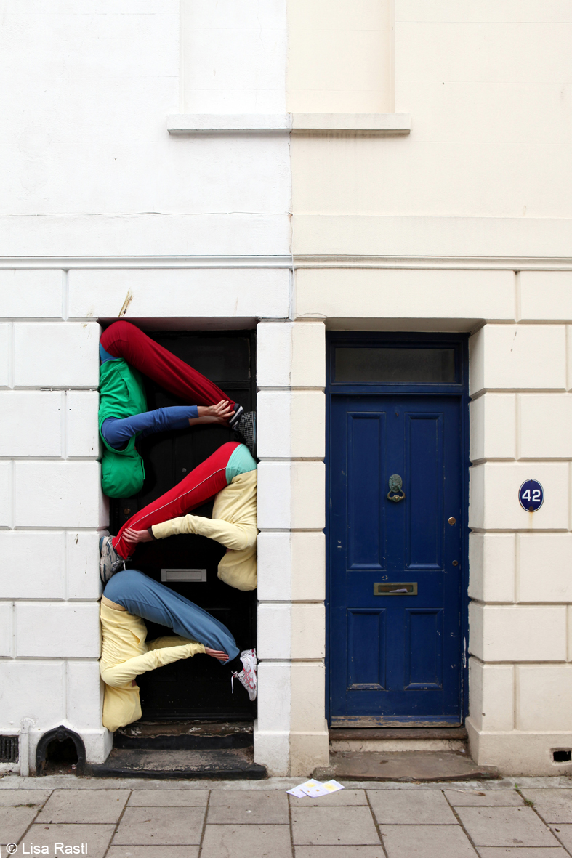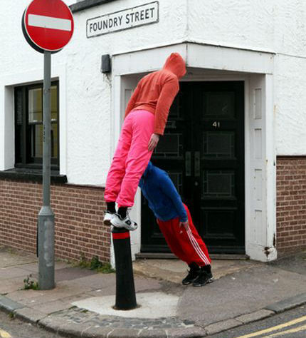

緣起：
【城鄉工坊：公館4148，試一試吧！】是以城鄉研一同學的集體家園，城鄉公館厝，作為營造實驗基地，大家一起來試試看如何改造我們的城鄉公館厝。“4148”是因為我們的住址是基隆路4段148號。既然一起搬進了4148，就一起試一試吧！公館厝裡的使用者累積了近半世紀城鄉實踐的智慧與經驗，也沉澱了建築本身與周遭環境的各種風霜。從城鄉歷史，生態建築，公館社區，與台大校園規劃的不同角度，都值得新進城鄉夥伴琢磨營造。我們將要營造的不只是公館厝的物質空間，同時是空間中具有包容力的跨領域社會關係與有著激進傳統的城鄉精神。有包容力的社會關係與激進城鄉精神需要透過城鄉入門子弟在營造實質空間語彙的過程中，拿捏出結合空間與社會濃纖合度的氛圍。
一、學習目標與成果
實習一為建築與城鄉研究所（Building and Planning）必修兩學期的課程；分為上下兩學期。上學期聚焦於建築或小空間尺度的營造（Building）,下學期結合社區或城市尺度的規劃（Planning）。整體而言，我們希望透過兩學期的實習，建立同學對環境營造、設計與規劃專業工作的社會與環境意涵、創新方法以及深化議題與探索知識的基本能力。更重要的是，我們希望同學們能在一年實習課程中，找到自己認同的專業者與社會、環境及使用者之間的公平正義關係。
具體的說，第一學期實習一(上)定位為本所的入門理念與營造實務的學習、演練與反省，第二學期則以社區為核心，包括社區參與及城鄉規劃的理論、社會創新與實踐。貫穿實習學程的三個核心原則如下：
（1）參與即教育： 自我參與，團隊參與，社區/社群參與
（2）操作即學習：動手做、動手畫、動手整理，以及動手幫助彼此和社區
（3）共識即創造：團隊中理解自我後從自我訓練包容，再出發凝聚共識並創造集體認同
實習課程首重同學本身的參與，及訓練同學帶動參與的能力。“參與”全面地牽動了我們彼此，我們和使用者及所有相關社群的對話。誰主導參與？誰來參與?誰參與誰?這些民主社會的經典問題，觸動當代參與式設計，民主式規劃及市民社會平權營造等空間生產過程中,設計層次的對話及理論層次的論爭。這些對話及論爭在空間生產的操作層次，無可避免地指向空間形式生產的『一起做」、『集體營造』實質空間生產行動。換言之，在實習課的學習中，“一起做”並非只是協調時間、分工，進而完成工作的單線程序。它弔詭地兼具言論自由、集體決策，及每個獨立個人對夥伴的包容隱忍。幸運的話，也許團隊夥伴將經歷從未經歷過的集體創意經驗。當然，你也許沒那麼幸運，而是常常獨自覺得委屈或者不爽。因為“一起做”的過程中，沒有任何一個單獨的個人能夠完全依照個人的意志決定每一個步騶。這樣的不舒服，逼迫我們面對深層的自我，參與式設計的核心學習是在這樣的不爽過程中學習釋懷自處，並進一步掌握融合他人意見的創造力，進而集體完成設計，並協作生成空間作品。這一連串高難度的過程是“一起做”的極致表現。這個學習過程，將會有意想不到的挑戰與探險。從專業素養的層次而言，同學們需要有開放的心胸及成熟的心態，才能在跨領域，多元人格特質的團隊互動中，開發跨領域團隊正面學習的最大創造力。
更具體的預期成果的部分，我們希望透過一學期的地方營造及工坊演練，跨領域的同學們都可以掌握基本的能力包括：（1）累積並開始掌握空間設計語彙，（2）熟練調查訪談方法，（3）了解綠色建築概念，（4）熟悉台北地區環保建材網絡，（5）操練營造工法（特別是回收建材），（6）培養跨領域團隊合作專業素養。這些能力並非一蹴可就，需要日積月累的磨練。未來各位能夠熟練掌握這些能力時，就能夠靈活的運用自己的能力，營造自己的空間，或為其他需要的對象服務。一個學期的實習，是開始不是完成。實習的目的是讓各位理解自學的方法，及培養自我探索的能力。學習過程中的困惑與挫折是激發學習潛力的最大祝福。

二、課程核心 （建築外觀的變動，需經教師團討論後決定）

在綠色建築永續營造的概念下，本學期的課程乃由以下三個階段與方法的學習構成：整合調查，設計實驗，操作演練。首先，整合調查強調將傳統中所分開對待的「實質空間」與「人與社區」視而為一。我們透過人與空間並重的調查，才能透過使用者的環境經驗發掘議題。其次是具體空間之設計實驗。所謂設計實驗包括創造及溝通。創造是將前一階段的議題透過空間的方式，轉化成為暫時的空間性的解決方案。這些方案，需要進一步和使用者溝通。溝通的工具基本上包括：圖面溝通，模型溝通，以及非傳統的五感溝通。第三步，但不是最後一步，操作演練是指，將大家有共識的空間性解決方案試著做出來。做的過程會有非常多的 try and error，包括，材料，尺寸，工法，等等。這個步驟，能否進行到施工需視實際情況而定。每一個階段的轉換團隊都需要有階段性的報告。第一階段是整合調查及空間計劃，第二階段是參與式營造及工藝計劃，第三階段則是一個暫時的空間成果呈現。
整體而言，我們計劃以經驗累積的方式逐年進行有工藝內涵的綠色建築永續營造的工坊工法彙整與研發。包括後續使用維運發展等等，這些不可能在一個學期完成的過程，希望能在開課數年後逐漸形成有規模的城鄉工坊know-how。以下簡單說明三個階段的暫時安排。詳細內容會依照同學們學期中的學習進度隨時調整。

（一）第一階段（第一到第五週）：整合調查 - 在環境中整體了解自我與社群
階段報告：整合調查及空間計劃
1.進行方式：
（1）透過個案研究，發現自己的環境認同與社會關懷。
（2）同步進行基地空間及人文調查：使用者訪談，歷史調查，建築物生態疊圖，及校園規劃分析，等等。
2.課程意涵：屬建築計畫前期階段，促進同學想像可能空間。
（1）實質空間：就空間營造定義進行初探。
（2）人與社區：認識人、認識社區、認識社會與文化環境。
（3）參與：重新看到彼此，彼此的經驗交流對話、大家的願景開始磨合。

（二）第二階段（第六到第十週）：設計實驗 - 小團隊的空間創造與溝通
階段報告：參與式營造及工藝計劃
1.進行方式：
（1）分組，開始以模型（傳統及電子）去理解並發展基地空間條件的潛力。
（2）發展潛力一定要照顧空間的社會關係，空間中的社會創新。例如，我們關心公館建築中的公館阿伯。如果我們要將公館變成綠建築，我們希望綠建築是一個可以一起解決公館阿伯的綠建築。
2.課程意涵：屬建築計畫後期，同時進入設計階段，並涵蓋營建作業前期作業。促進同學想像具體的空間、看見空間，初步「體驗」空間。
（1）實質空間：研提課題 → 研擬建築計畫（書）（空間使用、空間模式、空間量）→ （基本）設計（空間機能、形式/美學、形象） → 原型製作MOCKUP細部設計（尺度/構造、體驗空間/工法研究）。
（2）人與社區：
A：於建築計畫階段時，將人、社區與社會/文化環境等層面納入，同時關心在空間上的需求以及呈現。
B：於基本設計階段，從使用者的感覺與經驗出發。空間與形式為誰說話？說什麼？
（3）工藝及營造：
A：營建作業前期的模型製作、細部設計，使用者參與式溝通及調整。
B：各種相關工法及綠色建材的探索及學習，包括木做，土水做，小鐵件等等。
C：綠色建材的搜尋，例如台北與新北市，甚至公館附近或台大校園內舊料的尋找。舊料循環利用時的工法或處理方式，等等。
（4）參與：
A：議題對話：看到問題、提出需求。
B：想像解放：給出對策、交叉拼圖。
C：空間方案：整合多元、尋求共識。

（三）第三階段（第七週一直到期末）：操作演練 - 一起動手，試一試吧！
成果報告：暫時的空間成果呈現 – 公館厝策展
1.進行方式：
（1）期末以策展的概念：公館building 就是 building 公館 的實體展示。各組要開始為了整體的營造呈現以及社會創新的實踐，重新整合一起操作。各組可以仍以原來的小組為單元，但一定要以全班作為整合平台。
（2）營造的綠色資源，希望以公館區域的回收資源來進行。舊家具，廢棄的建材，可以工作的工地，等等，都需要同學自己去找。
（3）更重要的是，展覽結束後，需要如何恢復空間，更需要全體同學與學生會以及公館社群一起討論決定。
2.課程意涵：完成營建作業，開始使用空間，並進行維護管理作業。同學藉由見證空間的（物質性）生產及使用，想像更多空間社會的可能性。
（1）實質空間：施工（工程品質）→使用（滿足計畫及使用彈性）→空間發展（空間發展的可能性）。
（2）人與社區：
A：於施工階段，藉由同學參與監控品質，以關切「自己的空間」的態度。
B：使用、維護（使用管理的自主意識）。
C：新的社區關係，規劃的使用（調整）及（新）使用的規劃。
（3）參與：
A：施工計畫：執行策略、參與方式。
B：施工與監管：大家一起動手做。
C：一起驗收：慶祝完工、宣告後續。
D：預期滾動的…未來性…。

三、課程進度表（暫定–課程進度會依照學習進程而微調）
1．前期準備
7/1 - 9/15暑期作業
9/9 - 9/16同學需開始進入公館地下室整理空間
本學期分組兩次：9/16及10/17
必須參加的基地參訪一次: 11/21 （桃園航空城）
2．正式學期課程：
週次 | 月 | 日 | 星期 | 階段 | 暫定 事 項
1 | 9 | 16 | 二 |  | 課程說明、暑期作品策展、公館整合調查啟動
 | 9 | 19 | 五 | 階段一【小作業及講課時間暫定】 | 城鄉傳承工作坊—夏鑄九教授/城鄉創所教授之一
2 | 9 | 23 | 二 | 階段一【小作業及講課時間暫定】 | 公館整合調查執行及討論（小作業）
 | 9 | 26 | 五 | 階段一【小作業及講課時間暫定】 | 公館整合調查執行及討論，閱讀報告（1）
3 | 9 | 30 | 二 | 階段一【小作業及講課時間暫定】 | 公館整合調查初步報告（小作業）（雙軌發展空間計劃）
 | 10 | 3 | 五 | 階段一【小作業及講課時間暫定】 | 城鄉傳承工作坊—黃永松老師/漢聲創辦人台灣文創開先河者（暫定）
4 | 10 | 7 | 二 | 階段一【小作業及講課時間暫定】 | 空間計劃初步討論
 | 10 | 10 | 五 | 階段一【小作業及講課時間暫定】 | 國慶日（國定假日）
5 | 10 | 14 | 二 | 階段一【小作業及講課時間暫定】 | 第一階段小組討論整合調查及空間計劃
 | 10 | 17 | 五 | 階段一【小作業及講課時間暫定】 | 第一階段小組報告：整合調查及空間計劃 （第二次分組）
6 | 10 | 21 | 二 | 階段二【小作業及講課時間暫定】 | 城鄉傳承工作坊—喻肈青老師（暫訂）
 | 10 | 24 | 五 | 階段二【小作業及講課時間暫定】 | 上課（陳育貞老師）及設計實驗實做
7 | 10 | 28 | 二 | 階段二【小作業及講課時間暫定】 | 設計實驗實做（使用者參與小作業）
 | 10 | 31 | 五 | 階段二【小作業及講課時間暫定】 | 上課(賴仕堯老師)，土木系
8 | 11 | 4 | 二 | 階段二【小作業及講課時間暫定】 | 謝尚賢老師（BIM概念，應用軟體和實際操作）  上課地點：暫定土木研究大樓的電腦教室 (V-Lab) 上課
 | 11 | 7 | 五 | 階段二【小作業及講課時間暫定】 | 設計實驗實做（舊料搜尋小作業）
9 | 11 | 11 | 二 | 階段二【小作業及講課時間暫定】 | 設計實驗實做參與式營造及工藝計劃報告初步討論
 | 11 | 14 | 五 | 階段二【小作業及講課時間暫定】 | 閱讀報告（2）及規劃概論
10 | 11 | 18 | 二 | 階段二【小作業及講課時間暫定】 | 階段二小組報告參與式營造及工藝計劃
 |  |  |  |  |  | 11/21桃園航空城計畫基地參訪
11 | 11 | 25 | 二 | 階段三【工藝訓練時間待定】 | 城鄉傳承工作坊—劉可強老師（暫訂）
 | 11 | 28 | 五 | 階段三【工藝訓練時間待定】 | 工坊操作（工具使用安全課程）
12 | 12 | 2 | 二 | 階段三【工藝訓練時間待定】 | 卡艾瑋老師及團隊之分享
 | 12 | 5 | 五 | 階段三【工藝訓練時間待定】 | 工坊操作
13 | 12 | 9 | 二 | 階段三【工藝訓練時間待定】 | 工坊操作–分組報告
 | 12 | 12 | 五 | 階段三【工藝訓練時間待定】 | 工坊操作
14 | 12 | 16 | 二 | 階段三【工藝訓練時間待定】 | 工坊操作
 | 12 | 19 | 五 | 階段三【工藝訓練時間待定】 | 工坊操作–分組報告(暫定外評老師：邢幼田老師)
15 | 12 | 23 | 二 | 階段三【工藝訓練時間待定】 | 工坊操作【公館厝策展開始】
 | 12 | 26 | 五 | 階段三【工藝訓練時間待定】 | 工坊操作
16 | 12 | 30 | 二 | 階段三【工藝訓練時間待定】 | 公館厝策展–分組報告
 | 01 | 2 | 五 | 階段三【工藝訓練時間待定】 | 策展準備
17 | 01 | 6 | 二 | 階段三【工藝訓練時間待定】 | 策展準備
 | 01 | 09 | 五 | 階段三【工藝訓練時間待定】 | 外評及正式展覽（外評團：暫定喻肇青老師、阮慶岳老師）

四、文本閱讀研討
重要文獻的閱讀、研討以及經驗的反省是本學期學習的另一主要成分。研討方式為本學期分為兩次報告閱讀心得，並主持師生討論。大家務必閱讀文本，負責報告的同學並須撰寫文本內容摘要、討論題綱，供課堂討論時使用。（每一文本寫一頁至兩頁），於各次研討前交給各組助教。

閱讀內容主要分為兩類：
1. 【改變自己的文本】 - 實習一同學推薦文本 （第一次閱讀討論）
實習一同學每人推薦影響自己進入城鄉所最關鍵的文本一份，或者是對自己人生影響最大的文本一份。文本可以是一本書，一部電影，一篇文章，等等。形式雖然多元，但必須是有公共性，是他人的作品，其他人也可以接觸、閱讀或觀賞的。同學於第二次上課（9/19）公佈自己的那一份【改變自己的文本】，並且以“配對搭檔”的方式閱讀及報告。換言之，9/26第一次閱讀報告時，同學需要報告自己推薦的文本，以及班上另外一位同學的文本。透過文本的閱讀與分享，大家可以開始了解班上同學。

2. 【挑戰專業的文本】 - 實習一教學團隊推薦文本 （第二次閱讀討論）
實習一授課的教學團隊每人推薦兩份文本，這兩份文本在城鄉規劃，建築設計，地方營造（placemaking）等相關領域，有相對激進的社會意涵及時代精神。同學們需要以議題導向的整合式閱讀報告的方式進行心得交流討論。換言之，這次的閱讀報告，不是一本書或一篇文章，或者一部電影的單品式報告。同學們要學習在閱讀過程裡面找到核心議題，以此議題（單一或多重）為書面報告及口頭報告的架構。

文本品項：

- Lynch, Kevin (1960) The Image of the City. MA: The MIT Press
- Hester, R. (1990 ) Community Design Primer. CA: Ridge Times Press. （中譯本：張聖琳譯著（1999）《造坊有理》臺北：遠流。 ）
- Alexander, Christopher (1977) A Pattern Language. NY: Oxford University Press. (中譯本：《模式語言》)
- Bloomer, Kent C. and Charles W. Moore (1977) Body, Memory, and Architecture. (中譯本：葉庭芬譯（1981）《人體，記憶與建築》。臺北市：尚林。）
- Simonds, John Ormsbee (1974 )Landscape architecture :A Maual of Land Planning and Design. (中譯本：王濟昌譯（1998）《景園建築學》。臺北：臺隆。）
- 課程進行中，可隨時回應討論主題之相關文本閱讀及討論。

五．評分標準

1. 評量項目：
(1)1、2、3階段簡報：口頭報告、簡報、階段報告書及其他輔助工具(例如壁報、模型等) (每階段簡報各20%，共60%)
(2)期末總評：口頭報告、簡報、期末報告書及其他輔助工具 (30%)
(3)演講心得報告 (10%)
2. 學期總成績計算：上述評量項目加總後，老師期末將參考同學之自評、互評、及課程參與度(如上課、分組討論、參訪)之評估結果，加權調整每位同學之學期總成績。

附：「注意事項」說明
1. 實習一(上)課程若不通過，則擋修實習一(下)課程。
2. 認真參與團隊工作(包括上課、演講、實地教學及小組討論等)
3. 上課請準時！上課遲到超過10鐘之累積次數至第4次起，本學期所有遲到課堂皆視為缺課。
4. 一學期無故缺課，每2次扣總分5分。若有不可抗拒之理由，請事前提交正式文件與授課老師請假(遇緊急狀況可事後提出正式文件)。
5. 本課程一律以Dropbox做為電子檔案收集／分享、繳交作業之平台。（作業請以pdf檔繳交；個人作業檔名：學號＋姓名＋繳交日期。例如：r03544100金城武0916。團體分組作業請檔名：組別＋繳交日期。如：第一組0916）

